### Uitwerking opgave 3: Class diagrams and Java code - Basic

**3.3 Domeinmodel op basis van Leverbon**

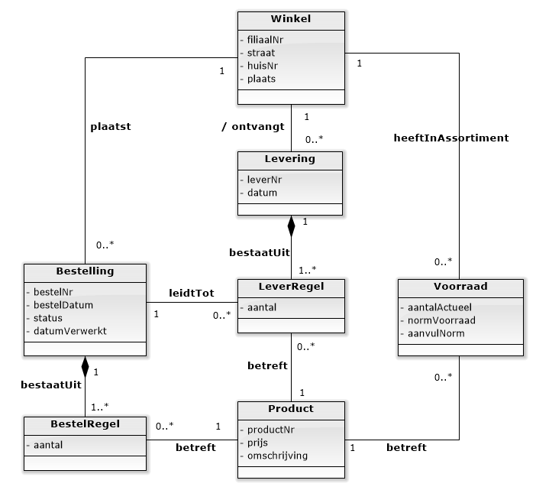

Associatie Winkel / ontvangt Levering is afleidbaar (vandaar de / ervoor), omdat via de bestelling(en) de Winkel ook traceerbaar is vanuit de Levering.

**3.2 Implementatie-klassediagram vertalen naar Java-code**

**public class Luchtvaartmaatschappij {**

private String naam;

private HashSet<Vliegtuig> vliegtuigen;

public Luchtvaartmaatschappij(String naam) { }

public void addVliegtuig(Vliegtuig vt) { }

public TreeMap<String, Vliegtuig> geefVliegtuigen() { }

}

**public class Vliegtuig** {

private String naam;

private VliegtuigType vliegtuigType;

private Luchtvaartmaatschappij lvm;

public Vliegtuig(Luchtvaartmaatschappij lvm { }

private void zetVliegtuigType(VliegtuigType type) { }

private Calendar geefDatumInGebruik() { }

public void bewaar() { }

}

**public class VliegtuigType** {

private String code;

int capaciteit;

private Fabrikant fabrikant;

public VliegtuigType(Fabrikant fabrikant, String code, int capaciteit) { }

public int geefCapaciteit() { }

}

**public class Fabrikant {**

private String naam;

private HashSet<VliegtuigType> vliegtuigTypen;

private static HashSet<Fabrikant> alleFabrikanten;

private static HashSet<Fabrikant> geefAlle() { }

}